**Муниципальное казенное дошкольное образовательное учреждение**

**Журавский детский сад «Журавлик»**

*Участники проекта:*

*Воспитатель: Васильева Евгения Дмитриевна*

*Воспитанник подготовительной группы: Децик Озодбек*

***2018год***

**Бумага и ее свойства**

**Актуальность проблемы:** проведя опыты с бумагой, изучая ее особенности и свойства можно узнать много нового и интересного.

**Цель исследования:** узнать различные свойства бумаги.

**Задачи проекта:**

* Выяснить, как изготавливают бумагу;
* Познакомиться с различными свойствами бумаги.

**Гипотеза исследования:** считаю, что зная особенности бумаги и ее свойства, можно узнать, чем она интересна.

**Методы исследования:**

* Беседа с взрослыми;
* Чтение познавательной литературы;
* Проведение опытов, исследования.

**ВВЕДЕНИЕ**

Наша жизнь без бумаги была бы скучной. Из бумаги сделаны книги, открытки, письма, плакаты, салфетки и многое другое. Мне стало интересно, как изготавливают бумагу. И я попросил Евгению Дмитриевну рассказать об этом.

Бумагу изобрели в Китае в 105 году. Бумага состоит из миллионов тоненьких волокон. Эти волокна называются целлюлозой, которую делают из древесины: берут бревно, очищают от коры, потом сильно измельчают в муку. Потом эту массу просеивают и промывают, очищая от грязи, и отбеливают. Смешивают с водой, помещают в специальную машину, там выкладывается ровным слоем, проходит под круглым валиком, который прессует ее в гладкий лист. Этот валик выдавливает всю лишнюю воду, потом это сушат, сматывают в рулоны, срезают края, чтобы бумага была ровная.

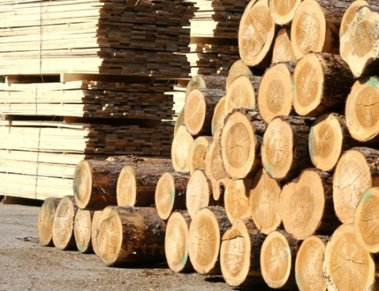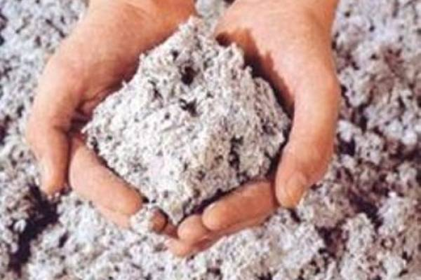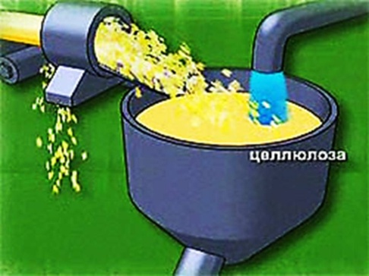

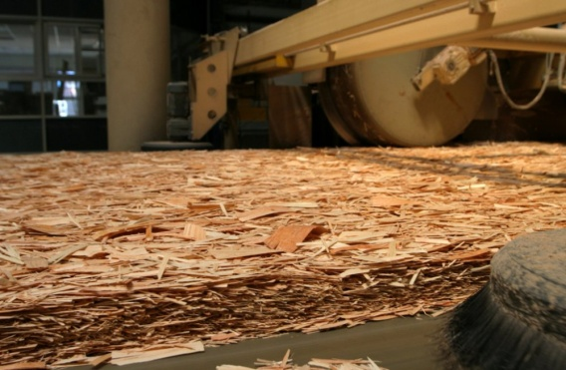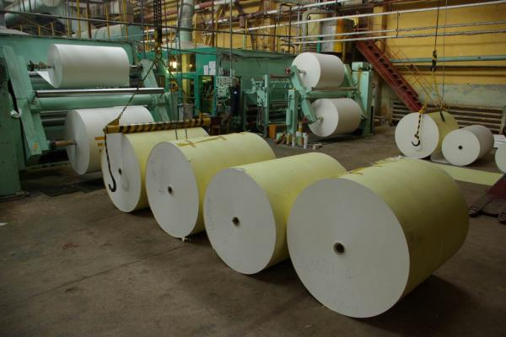

**ОСНОВНАЯ ЧАСТЬ**

Бумага имеет определенные свойства, их нужно знать. Из опыта с листом бумаги ты можешь понять, какие свойства имеет бумага. Бумага легко рвется, она не прочная. Бумага легко мнется и сгибается. Влажная бумага становится непрочной.

А сейчас проведем несколько опытов.

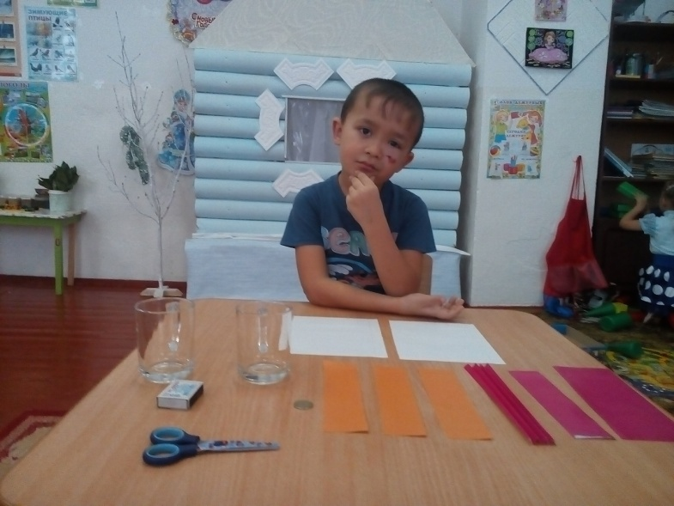

***Опыт №1 «Бумажная гармошка»***

Возьмем два стакана, поставим на стол. Положим на них полоску бумаги. Если сейчас положить на полоску коробок со спичками, то полоска прогнется и коробок упадет. А теперь возьмем и сложим бумажку в гармошку. Положим эту гармошку на стаканы, а сверху положим коробок со спичками. Сложенная в гармошку бумага становится прочнее и может выдержать большую нагрузку. Она становится как будто толще.

**Вывод:** изменяя форму бумаги, можно использовать ее по-разному.

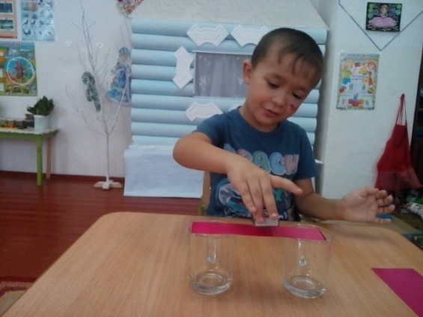 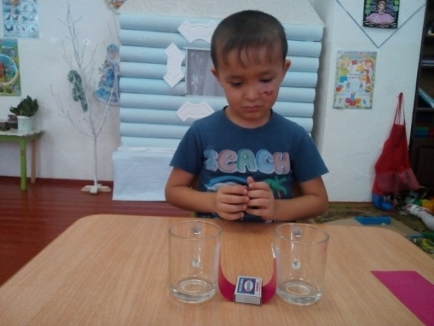

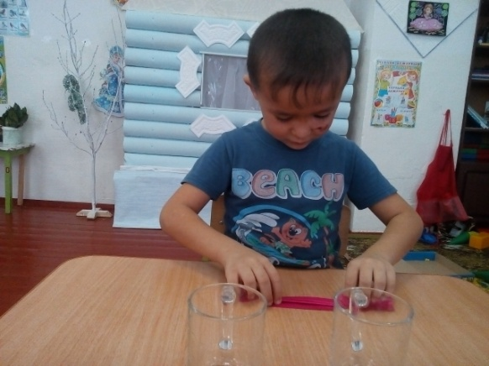 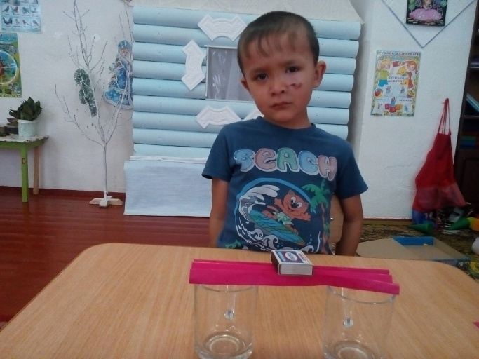

***Опыт №2 «Прочность бумаги»***

Возьмем три полоски бумаги одинакового размера. С первой полоской не будем ничего делать, вторую надрежем немного, а третью смочим капелькой воды. А теперь попробуем разорвать все эти полоски по очереди. Целая полоска рвется трудно, надрезанная полоска порвалась легче, а мокрую порвать оказалось легче всего.

**Вывод:** бумага состоит из волокон, которые переплетены между собой. Мы нарушили волокна и бумага рвется легко.

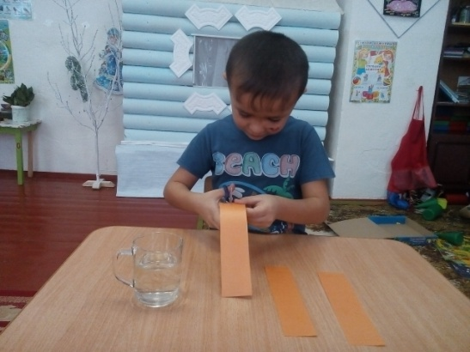 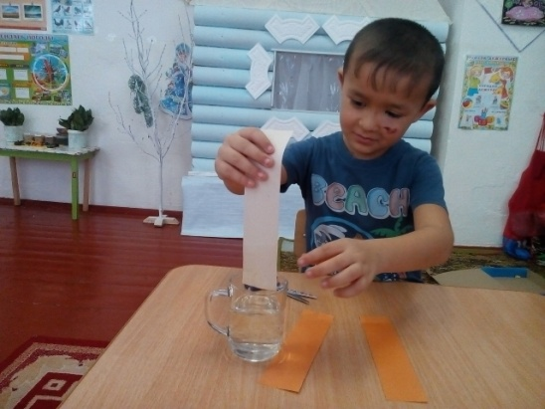

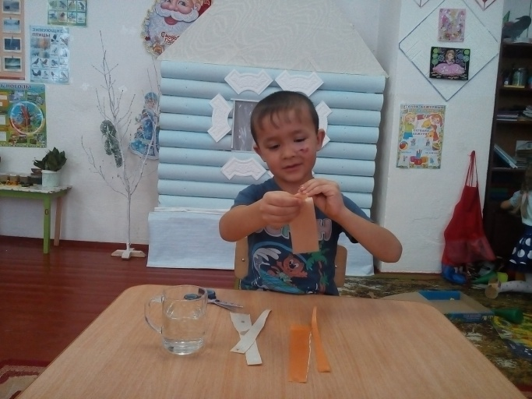

***Опыт №3 «Что падает быстрее?»***

Возьмем в одну руку лист бумаги, а в другую монетку. Выпустим их из рук одновременно. Монета сразу быстро упала, а бумага падает медленно, крутится. Как вы думаете почему? Думаете потому, что манета тяжелее? Тогда давайте возьмем два одинаковых листа бумаги, один скомкаем, а другой оставим ровным. Мятый упал быстрее. Почему?

**Вывод:** ровному листочку мешал падать воздух, а монетке и смятому листу мешал меньше потому, что поверхность уменьшилась и уменьшилось сопротивление воздуха. *Так придумали парашют.*

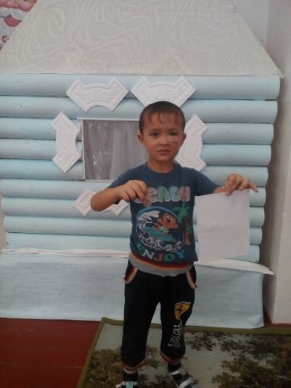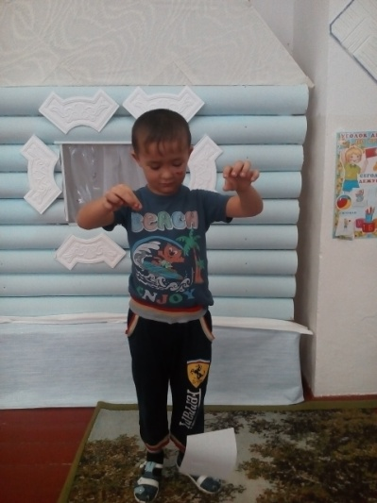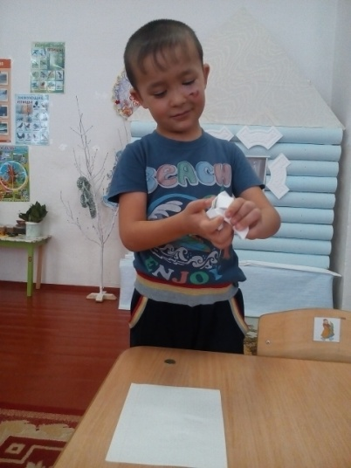

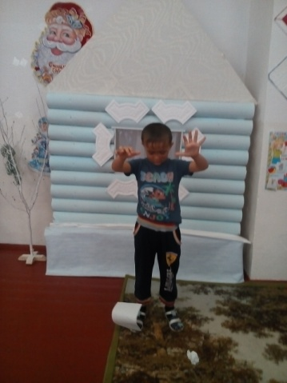 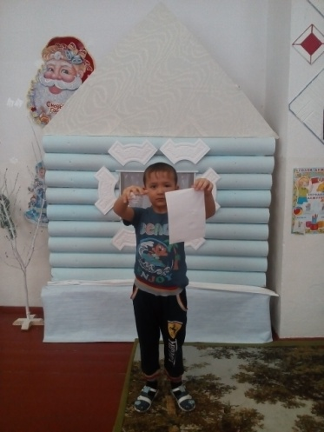

***Опыт №4 «Могут ли распуститься бумажные цветы»***

Вырежем из разноцветной бумаги цветочки, затем лепестки. Возьмем миску с водой и положим их в воду. Мы видим, что цветы начали распускаться как по волшебству!

**Вывод:** когда бумага намокает, трубочки волокон наполняются водой, бумага разбухает и распрямляется. Наши цветы распустились.

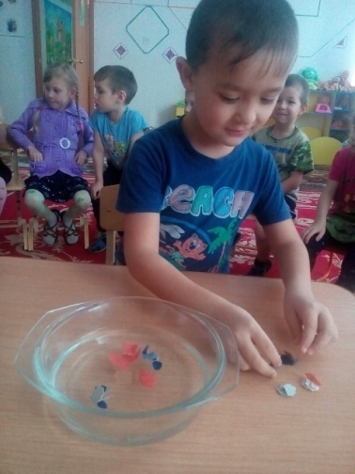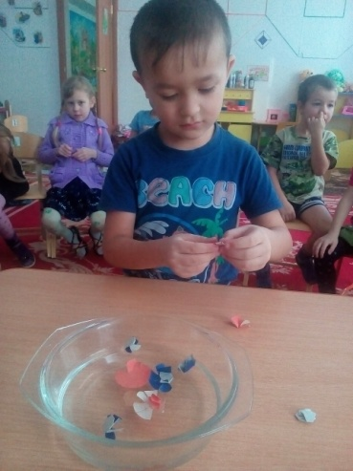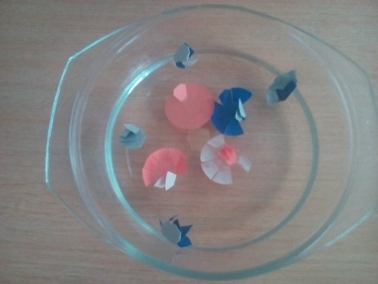

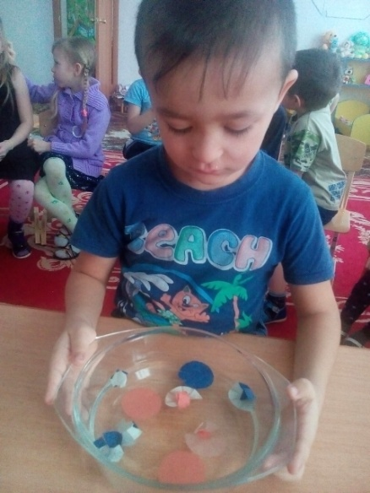

**Итог:** *проведение этих опытов принесло мне удовольствие, я узнал много нового и полезного.*